Einführung One-to-One - Leitfaden

Vision / Ziele
Gründe, warum wir one-to-one schon ab der 3. Klasse und nicht erst ab der 5. Klasse einführen möchten:
Die SuS machen z.T. bereits im Kiga zuhause Erfahrungen mit dem Computer, sei es beim Gamen, beim Recherchieren oder im Internet surfen (z.B. youtube). Wir möchten die Eltern wie auch die SuS unterstützen, damit sie den richtigen Umgang damit erlernen und die Medienkompetenzen fördern, wenn es bei den SuS aktuell ist und nicht im Nachhinein.
- Bereits jetzt werden ab der 1. Klasse (z.T. sogar schon im Kiga) verschiedene Lernprogramme benutzt. Zuerst auf dem iPad, ab der 3. Klasse vermehrt auf dem PC (Anton, Schabi, LMVZ).
- Wenn die SuS einen eigenen PC zur Verfügung haben, müssen sie sich nur einmal beim Einloggen anmelden und nicht bei jedem Programm erneut. Dies ist für die Lehrperson, wie auch die SuS eine grosse Erleichterung. Gerade bei den Office-Anwendungen kann dies z.T. lange gehen, bis alle SuS angemeldet sind. Auch der OneDrive-Ordner kann einmalig verknüpft werden.
- Die Lehrpersonen können den Unterricht so gestalten, wie es nach heutigen pädagogischen und didaktischen Ansätzen gedacht ist. Es müssen nicht zwingend alle SuS am gleichen Stoff arbeiten und die Arbeit mit Tages- und Wochenplänen wird erleichtert.
Der PC kann spontan genutzt werden:
- Der PC ist im Zimmer und muss nicht noch irgendwo geholt werden.
- Es muss weniger Rücksicht auf andere Klassen genommen werden.
- Der PC kann problemlos in Werkstattunterricht und Wochenplanunterricht integriert werden.
- Man nimmt das Gerät eher hervor, weil die Handhabung einfacher ist, was wiederum den SuS mehr Routine bringt.
- Die SuS kennen sich beim PC aus und wissen auch bei den Hausaufgaben, wie sie die Arbeiten lösen müssen. Wenn sie jetzt z.T. zuhause machen, sieht es anders aus und sie wissen nicht, wo sie was finden (z.B. anderer Browser).
- Tastaturschreiben (Typewriter) ist gemäss dem Lehrplan ab der 3. Klasse zu einzuführen. Damit die SuS das 10-Finger-System erlernen, ist es sinnvoll, mind. 2 pro Woche für 15 Minuten zu üben. Auch hier ist es wieder zeiteffizienter, wenn es gleich in den Unterricht integriert werden kann und die LP nicht mit allen SuS den PC holen muss, alle aufstarten und anmelden und dann erst können sie üben.
- Wenn die 5./6. Klassen die Geräte als Mittel zum Zweck nutzen wollen (z.B. für 3D Druck, Programmieren), müssen Basiskompetenzen vertraut und routiniert sein. Bei einer solchen Arbeit haben die 5./6. Klassen-LP keine Zeit, sich mit den Grundkompetenzen der PC-Bedienung zu befassen, ansonsten können weiterführende Projekte nicht realisiert werden. Es wäre ideal, wenn die Grundkompetenzen (BookCreator, Scratch, LearningView, Office-Anwendungen) bereits anfangs Zyklus 2 eingeführt werden können.
- Unserer Partnerschule hat bereits seit zwei Jahren one-to-one ab der 3. Klasse eingeführt. Im Sinne der angestrebten Zusammenarbeit, ist es auch hier von Vorteil, wenn wir es gleich handhaben. Sie haben sehr gute Erfahrungen damit gemacht.
- Die Geräte sollen vorwiegend in der Schule genutzt werden.

Idealerweise haben die Lehrpersonen ähnliche Geräte wie die Lernenden zur Verfügung und auch einige Monate Vorsprung bei Abgabe der Ausrüstung. So haben die Lehrpersonen Zeit den Umgang mit den Geräten im persönlichen Einsatz zu erlernen. Die Lehrpersonen sollten sich schon einigermassen fit in der Bedienung der Geräte fühlen, wenn mit der Ausrüstung der Lernenden gestartet wird. Bei uns haben die Lehrpersonen die Geräte ein Jahr vor der Einführung der SuS erhalten.

Zeitplan/Zuständigkeit
SR=Schulrat, SL=Schulleitung, PICTS=Pädagogischer ICT-Support, TICTS=Technischer ICT-Support, LP=Lehrpersonen, IT-Kommission bestehend aus SR, SL, PICTS, TICTS, IT-Koordinator

Datum | Was | zuständig
2 Jahre vor Einführung | 1. Vision / Ziele ausarbeiten  2. Medienkonzept erstellen / anpassen  3. Geräteauswahl – siehe 3. Geräte  4. allenfalls zuerst LP mit Geräten ausstatten  5. genügend personelle Ressourcen bereitstellen (PICTS, TICTS) | IT-Kommission  IT-Kommission  IT-Kommission  IT-Koordinator  SR
- Jahr vor Einführung | - Budgeteingabe, Finanzierung über die Jahre planen  - Lehrpersonen informieren, Schulungen planen  - Nutzungskonzept, Supportabläufe, Betriebskonzept | SR  SL  IT-Kommission
½ Jahr vor Einführung | - Geräte beschaffen  - Einkauf Lizenzen, Apps, Lernplattformen  - Clouddienste, Datenschutz, Datenaustausch und -ablage  - Erfassung Nutzer  - Schulungen Lehrpersonen (Datenschutz, Handhabung Geräte, Apps)  - Roll-out planen: Aufsetzen der Geräte, Firewall, WLAN  - Elternabend planen | IT-Koordinator  IT-Koordinator  IT-Koordinator  IT-Koordinator  PICTS  TICTS, externe Partner  SL, PICTS
Einführungsphase | - Elternabend durchführen  - Nutzungsvereinbarungen  - Einführung SuS, Umsetzung  - Kontrolle Umsetzung Nutzung, Datenablage | SL  PICTS  LP  SL

Geräte
Aus Empfehlungen zur digitalen Transformation in der Volksschule Kanton SG – 3.4 Infrastruktur Empfehlungen digitale Transformation (2021, ergänzt im Mai 2025 um private Geräte, Ziffer 3.6, und im August 2026 um KI, Ziffer 3.7; Stelle nachgeführt durch die Handreichung One-to-One)

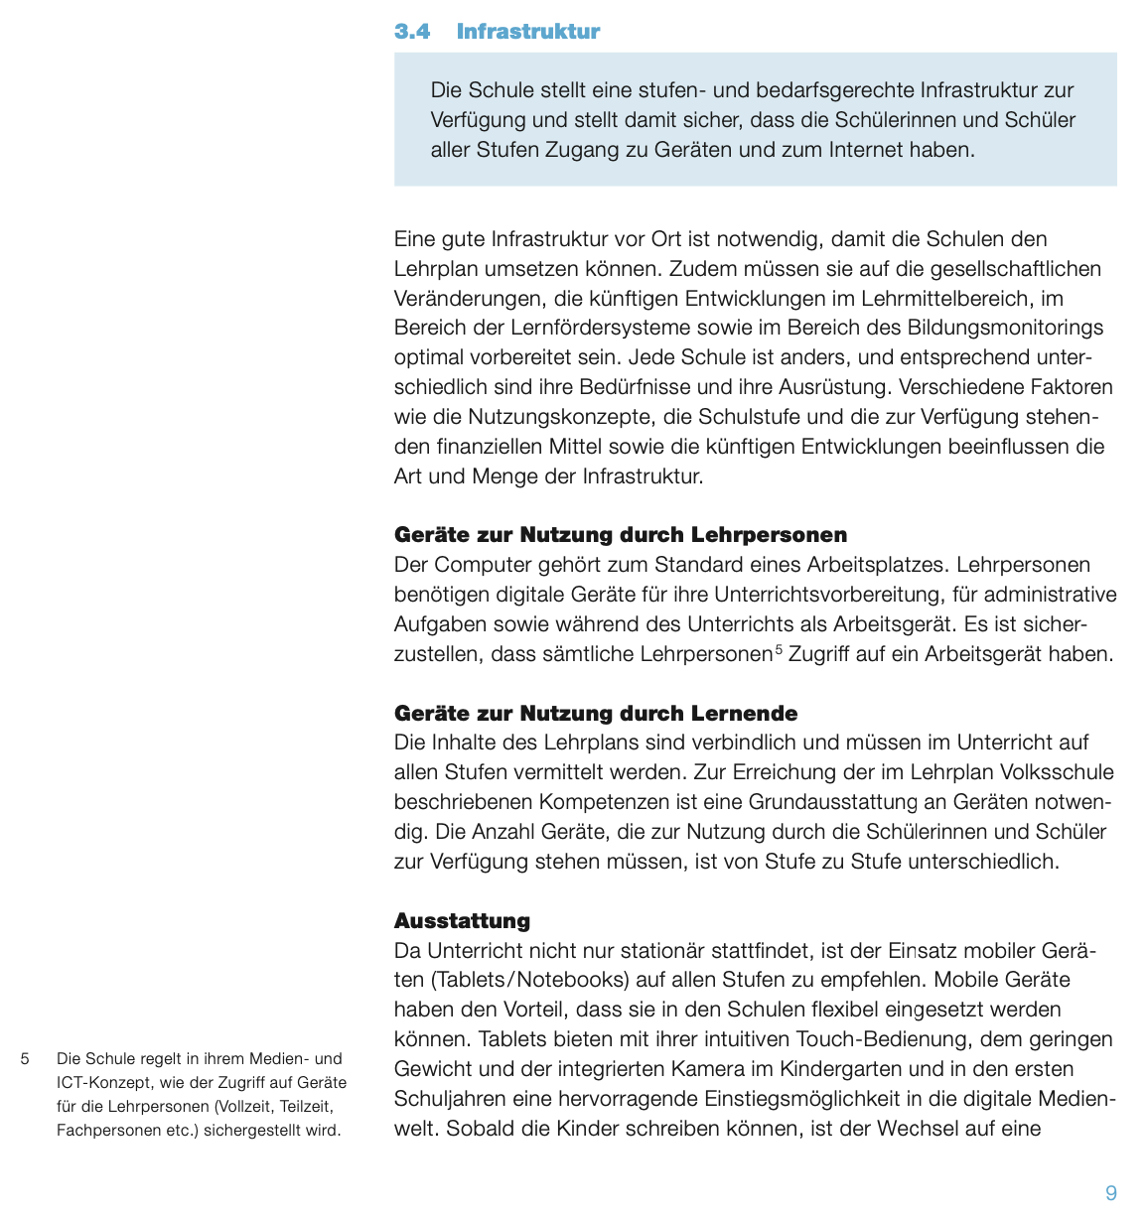
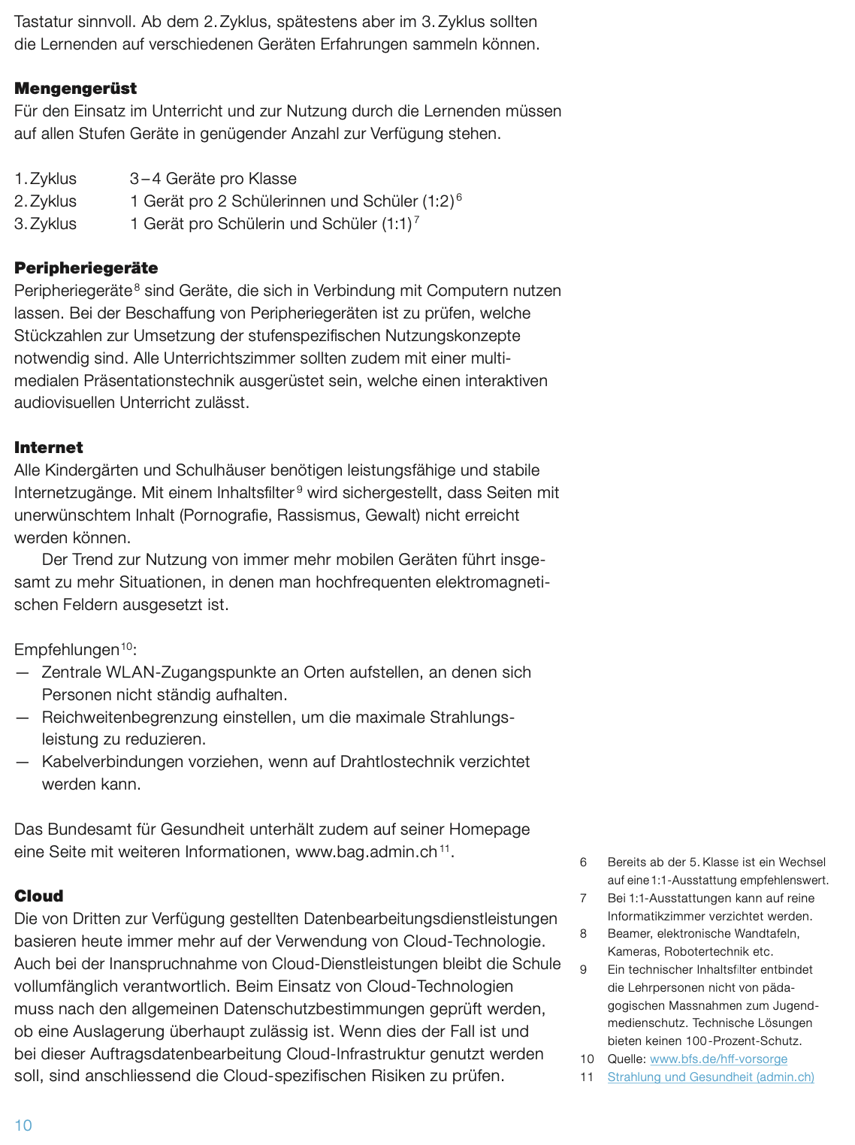

Beschaffung

Bei der Beschaffung von Geräten für One-to-One-Computing auf der Volksschulstufe gibt es einige Faktoren, die berücksichtigt werden sollten:

Faktoren | Bemerkungen
Mobilität: Es ist wichtig, dass die Geräte für den Einsatz im Unterricht gut transportierbar sind, damit die Lernenden sie leicht von einem Klassenzimmer zum nächsten mitnehmen können. Ausserdem ist eine gute Batterielaufzeit entscheidend.
Benutzerfreundlichkeit: Es ist wichtig, dass die Geräte für die Lernenden leicht zu bedienen sind, damit sie sich schnell damit vertraut machen und sie effektiv nutzen können. Die Geräte sollten zum Alter der Lernenden passen.
Falls es SuS mit besonderen Bedürfnissen hat:
Welche eingebauten Funktionalitäten sind in der vorhandenen Infrastruktur und Software integriert? Z.B. Vorlesefunktion
Gibt es Bedienhilfen im Gerät für körperliche beeinträchtigte SuS? Braucht es externe Bedienhilfen?
Kosten: Die Geräte sollten für die Schule erschwinglich sein. Zu beachten sind dabei auch die Unterhaltskosten für die MDM-Lösung, Lizenzkosten oder allfällige Reparaturen. Schulen müssen sich Gedanken machen, ob sie die Geräte kaufen oder leasen möchten und wie lange die Einsatzdauer sein soll.
Einsatzbereich: Es ist wichtig, dass die Geräte für den Einsatz im Unterricht geeignet sind und die Anforderungen der Schule erfüllen.
Betriebssystem
Bildschirmgrösse und -auflösung
Tastatur /-grösse
Maus oder Touchpad
Stift
Touchfunktion
In-/Output-Funktionalitäten
Kamera
Ergonomie
Leistung: Die Geräte sollten in der Lage sein, die von den Lernenden verwendeten Anwendungen zuverlässig und schnell auszuführen. Dazu gehört auch die Möglichkeit, mehrere Anwendungen gleichzeitig zu verwenden.
Sicherheit: Die Geräte sollten mit entsprechender Sicherheitssoftware ausgestattet sein, um die Lernenden vor möglichen Bedrohungen wie Viren oder Hackern zu schützen. Ausserdem müssen die Geräte in der Schule (und eventuell auch ausserhalb der Schule) über eine Inhaltsfilterung verfügen, welche es den Lernenden nicht erlaubt unpassende Inhalte im Internet aufzurufen. Es ist zu planen, wie die Geräte und die installierte Software ständig auf dem neuesten Stand gehalten werden (Updates).
Zukunftssicherheit: Es ist wichtig, dass die Geräte für den Einsatz im Unterricht ausreichend leistungsfähig sind und für die gesamte, geplante Einsatzdauer geeignet sind.
Netzwerk: Durch die One-to-One-Ausrüstung erhöht sich die Anzahl Geräte in einem Netzwerk massiv. Eine leistungsfähige Netzwerkinfrastruktur (Switches, WLAN, Internetanschluss) ist entscheidend.
Leistungsfähiges und flächendeckendes WLAN vorhanden?
Nebenräume (Turnhalle, Gruppenräume, usw.) auch abgedeckt?
Internetanschluss leistungsfähig?
Netzwerk genug performant?
Garantie/Versicherung: Gibt es eine Erweiterung der Garantie und was ist dabei abgedeckt? Wird eine Versicherung abgeschlossen, falls nicht, wer übernimmt die Kosten bei Schäden und Defekten?
Aufbewahrung:
Wie und wo werden die Geräte aufbewahrt? Braucht es zusätzliche Gestelle? Kosten?
Wie und wo werden sie aufgeladen? Wo sind die Steckdosen, braucht es zusätzliche Steckleisten?
Brauchen die SuS Hüllen? Kosten? Selbst nähen?

Verwaltung und Roll-out der Geräte
Was | Wer / Infos | Erl.
Bestellung der Geräte  Wer bestellt die Geräte? | Externer Partner
Wieviele Geräte braucht es? 5-10 Ersatzgeräte einberechnen. | Externer Partner
Wer richtet die Geräte ein? | Externer Partner, TICTS
Wie und von wem werden die Geräte verteilt? | TICTS
Wer packt die Geräte aus und beschriftet sie? | Externer Partner, TICTS
MDM  Welche MDM-Lösung wird genutzt und wer bedient sie?  Wie werden Geräte gesperrt oder gelöscht?  Welche Einschränkungen sind festgelegt? Z.B. Inhaltsfilterung zu Hause und in der Schule  Nutzungszeiten festlegen (– keine Einschränkungen) | TICTS, externer Partner
Software
Wer installiert Software?
Wie werden Updates gemacht?
Wie wird sichergestellt, dass das Update installiert ist?
Wer kann dies auslösen?
Drucken  Wer darf wo drucken?  Standardeinstellungen, z.B. schwarz-weiss  Technische Abklärung, ob von den gewählten Geräten möglich | SuS in ihrem Schulhaus, LP in allen Schulhäusern
Verbindung zu anderen Geräten im Schulzimmer  Präsentationsmedien, z.B. Beamer, Screen  Wer muss präsentieren können?  Wie verbindet sich das Gerät? WLAN? Kabel? Braucht es Adapter?  Wie werden die Geräte im Unterricht eingesetzt? | Alle  WLAN  Info an LP
Support bei Problemen  Ablauf für Support muss allen LP klar sein.  Wer ist die erste Ansprechperson?  Wo sind die Ersatzgeräte gelagert? | First-Level im Schulhaus

Apps / Software
Das Schulteam einigt sich auf EINE Plattform für den Unterricht und WENIGE Apps (z.B. 3 Stück).
Beschaffungsprozess  - Wer kann wo Anträge für Software/Apps/Plattformen stellen?  - Geben wir an unserer Schule Plattformen und Apps zentral vor oder kann die einzelne Lehrperson diese selbst wählen?  - Ist es nötig auf eine gemeinsame Distributions- und Ablageplattform zu setzen, damit das Handling für die Schülerinnen und Schüler einfach möglich ist? | LP an IT-Verantwortliche  Beides  Unternehmensportal
Kriterien für Apps / Plattformen und Kosten  Bei vielen Betriebssystemen sind bereits viele praktische Apps für den täglichen Unterricht vorhanden, z.B. Kamera, Notizen, Ton-Aufnahmen, Kalender, Browser.  Kreative Apps, welche in allen Fächern genutzt werden können, sind fächerspezifischer Lernsoftware vorzuziehen.  Lernplattformen bieten den Vorteil, dass sie plattformunabhängig sind.  - Wie viel werden die Plattformen und Apps kosten und sind sie im Rahmen des Budgets der Schule machbar?  - Inhalt: Fachlich korrekt und stufengemäss? Thema ausreichend behandelt? Klare Lernzielorientierung?  - Aufgaben: Gibt es Möglichkeiten zur Wiederholung? Können schwierige Aufgaben übersprungen werden?  - Differenzierung: Lerntempo/-niveau wählbar? Flexible Lösungswege? Abfolge selbst bestimmbar?  - Lernhilfen: Wie nützlich sind die Hilfestellungen? Sind eigene Lösungswege noch möglich?  - Feedback: Werden falsche Antworten oder Fehler berichtigt oder erklärt?  - Lernstand: Werden die Ergebnisse gespeichert? Sind die Ergebnisse der Lehrperson zugänglich?  - Multimodalität: Sind verschiedene Modi der Verarbeitung (Bild, Ton, Film, etc.) möglich?  - Interaktivität: Werden alle Möglichkeiten der Interaktion für den kreativen Prozess der User genutzt?  - Motivation/Lob: Gibt es ein Belohnungssystem, welches die Lernenden ermutigt? Ist es eine «Bestenliste» vorhanden?  - Methode: Ist die Dauer einer Aufgabe angemessen? Ist die Methodenvielfalt ausgewogen?  - Spass: Ist der «Spass-Faktor» angemessen (nicht zu verspielt – nicht zu ernst)?  - Benutzer: Sind die diese motiviert? Nutzen sie die App regelmässig? Wählen sie die App als 1. Wahl?  - Multi-Benutzer: Verwaltung mehrerer Benutzer möglich? Kann der pers. Arbeitsstand gesichert werden?  - Navigation: Menü ständig verfügbar? Klare Menüstruktur vorhanden? Eingabemöglichkeit vielfältig?  - Bedienung: Entsprechen die Bedienkonzepte den motorischen Fähigkeiten der Zielgruppe?  - Design: Klare Symbolik und Erklärungen? Adäquate Schrift vorhanden? | Evaluation bei PICTS
Datenschutz
- Wie sicher sind die Plattformen und Apps im Kontext des Datenschutzes?
Gerichtsstand
Support
- Gibt es Schulungsmaterialien und Support-Ressourcen für Lehrerinnen und Lehrer und Schülerinnen und Schüler?
Werbung?

Richtlinien/Datenschutz

Der Kanton SG hat für die Schulen eine Seite mit allen wichtigen Datenschutzinformationen zusammengestellt: Datenschutz in der Schule. Dort befindet sich auch die Handreichung Datenschutz und Informationssicherheit.

Die wichtigsten Punkte werden hier noch einmal kurz zusammengefasst.

Datenschutz

Begriffserläuterung
Der Datenschutz bezieht sich ausschliesslich auf Personendaten und besonders schützenswerte Personendaten. Nicht personenbezogene Daten sind nicht Gegenstand der Datenschutzgesetzgebung. Bei der Informationssicherheit werden im Gegensatz zum Datenschutz auch nicht personenbezogene Daten erfasst. So kann zum Beispiel ein Zwischenbericht zu einem Reformprojekt als vertraulich eingestuft werden.

Jede Schule sollte folgende Dokumente für sich ausfüllen:
- Datenschutz-Folgeabschätzung (DSFA)
- Konzept Nutzung M365
- Rollen-Berechtigungskonzept

Informationssicherheit
 | Arbeitgeber | Lehrperson | SuS
Datenspeicherung | Informatikmittel, z.B. Arbeitsgerät zur Verfügung stellen  Technischer Schutz der Informatik-Infrastruktur | Schützt den Zugriff am Arbeitsplatz (starkes Passwort, 2-Faktor-Authentifizierung)  Gerät sperren, herunterfahren, Zimmer schliessen | Vertrauliche/geheime Daten müssen vor SuS verschlüsselt oder mit Passwortschutz gesichert werden.
Cloud-Dienste | Dürfen nur mit Verschlüsselung und Zugriffsschutz benutzt werden. | Dürfen nur mit Verschlüsselung und Zugriffsschutz benutzt werden. | Dürfen nur mit Verschlüsselung und Zugriffsschutz benutzt werden.
Back-up | Wir von externer Firma gemacht | Wir von externer Firma gemacht | Wir von externer Firma gemacht
Serverraum | - Zugang mit Smartlog  - Datenräume werden videoüberwacht  - Server sauber und beschriftet | Keinen Zugang | Keinen Zugang

Schulung LP und SuS

Was | Wer | Erledigt
Nutzungsvereinbarung für LP | IT-Verantwortliche
Nutzungsvereinbarung für SuS | IT-Verantwortliche
Einverständniserklärung für Bild-Veröffentlichung Webseite | Über PUPIL
Die SuS-Geräte dürfen erst nach der unterschriebenen Vereinbarung nach Hause gegeben werden. | LP sammeln Vereinbarungen ein
Weiterbildung und Grundkompetenzen der LP planen
- Definition Grundkompetenzbereiche
- Definition der Grundkompetenzen in den verschiedenen Bereichen
- Selbsteinschätzung der Grundkompetenzen der LP
- Analyse der Selbsteinschätzungen
- Weiterbildungen und Workshops oder Coachings anbieten
Schulung der SuS
- Anleitungen – Link
- LernIT

Nutzungsvereinbarungen

Für LP und SuS bestehen Nutzungsvereinbarungen. – zusätzliches Dokument

Einführung Eltern

Die Eltern sollen aus folgenden Gründen über die Einführung der 1:1-Ausstattung informiert werden:
- Eltern helfen beim Lernprozess: Sie sind in der Lage, die Nutzung der digitalen Medien durch ihre Kinder ausserhalb der Schule zu steuern.
- Bei allfälligen Schäden am persönlichen Gerät des Jugendlichen werden die Eltern mit einbezogen.
- Stimmberechtigte Eltern verfügen über politischen Einfluss: Wird das Projekt unterstützt, kann die 1:1-Ausstattung besser eingeführt werden.

Was | Wer | Erledigt
Zusammenstellung Infoseite für Eltern oder PPP mit allen Links.
Inhalte:
- Gründe für 1:1 aufzeigen
- Konkrete Beispiele des Unterrichts
- Nutzungsvereinbarung, -zeiten, -orte
- Kinderschutz
- Vorgehen bei Verlust, Diebstahl und Schäden
Elternabend
- One-to-one Handhabung
- Medienbildung
- Kompetenzen Genner
Anlaufstelle für Fragen definieren | IT: IT-Verantwortliche  PUPIL: Schulverwaltung
Weiterbildungsangebote für Eltern | Jährliche Veranstaltungen  Zyklus 1: -  3. Klasse: Einführung 1:1  4. Klasse: KI, Umgang Handy, Tablet, Computer  5./6. Klasse: Cybermobbing Polizei – SuS und Eltern

Unterricht
Pädagogische Aspekte in den Vordergrund stellen
Was will ich damit machen? | Welche Software? | Welche Apps? | passend für Schulstufe | Bedienkonzept
notieren
produzieren
kreativ sein
Video/Audio
Lernen

Betriebskonzept

Was | Ablauf | Verantwortlich
Reparaturen defekte Geräte | Info an IT-Verantwortliche – Techniker schaut an – evtl. an externe Partner | IT-Verantwortliche
Software Updates | Automatisch, LP und SuS müssen z.T. beim Herunterfahren installieren drücken  Immer wieder Erinnerung an LP und SuS | PICTS, IT-Verantwortliche
Datenablage | LP, SL: One-Drive, TEAMS  SuS: One-Drive
Datenaustausch | LP, SR, SV, LP: über TEAMS  SuS, LP: Schabi, one-drive
Datensicherung | Externe Server  Wiederherstellung bei Datenverlust | Externe Partner
Nutzerverwaltung, Mailaccount, Lernprogramme erstellen/löschen | Intune  Checkliste neue SuS, LP / Austritt SuS, LP | IT-Verantwortliche, externe Partner
Firewall | Einstellungen periodisch überprüfen und anpassen | Externe Partner
Lizenzen verwalten | Lernplattformen, Lernsoftware, digitale Lehrmittel | IT-Verantwortliche, PICTS
Datenschutz und Policies | Kommunizieren und umsetzen | IT-Verantwortliche
Nutzungsvorgaben | Definieren, kommunizieren, Vergehen ahnden | IT-Verantwortliche, SL, SR
Inventar Geräte aktualisieren | Auf Inventarliste ergänzen | Externe Partner, IT-Verantwortliche
Einführung neue LP | An SCHILF-Sommerferien, individuell  - ICT-Infos  - Programme  - Aprendo  - TEAMS | IT-Verantwortliche, SL

